全局的智能装备系统开发
新书推荐：《装备自动化工程设计与实践》
由肖维荣博士与齐蓉教授等共同主编的《装备自动化工程设计与实践》一书由机械工业出版社正式出版，该书是第一本以全局思想面对智能装备开发的实用教材，其编写初衷是为了解决传统大学教育对装备自动化开发的精准与全面思维缺失，使得工程技术人员摆脱“差不多”思维，通过提高装备设计的精准选型、高效仿真、严格规范的项目过程管理确保开发质量，并使得工程师能够摆脱局部设计缺乏全局造成的时间浪费与质量损失，提升装备开发效率。
该书以智能装备开发的工程应用实际出发，力图突破传统大学教育对于自动化系统的分立与过时的专业知识点介绍，而以全局的装备自动化系统开发流程为主线，对装备自动化的开发思想进行了综述，并从系统的选型配置、项目管理、软件模块化与标准化、仿真与算法设计进行了分章节的阐述，在每个章节均以实际工程为出发点，由工程经验丰富的工程师对系统选型进行了比较分析，并结合智能装备大量的运动控制，对电机精准选型进行了专门介绍，并融合了项目的需求分析、进度、质量控制等内容，并以MATLAB/Simulink仿真的模型对高效控制算法设计进行了介绍。
该书由贝加莱（中国）肖维荣博士与西北工业大学齐蓉教授为主编，将实践与理论进行了完美的融合，不仅适合于大学硕士研究生教学，也对职业装备开发技术人员具有极强的借鉴意义，值得一读。
该书目前在京东、当当、亚马逊均有售。

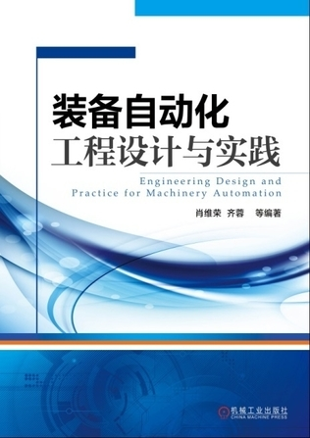

关于贝加莱
贝加莱是一家总部位于奥地利并在全球拥有分公司的创新型自动化企业。2017年7月，贝加莱成为ABB集团的机械自动化事业部。作为工业自动化领域的全球领导者，贝加莱将前沿技术与领先工程相结合，为几乎每个行业的客户提供面向机器与工厂自动化、运动控制、HMI和集成安全技术的完整解决方案。借助于OPC UA、POWERLINK、openSAFETY等工业物联网通信标准，以及强大的Automation Studio软件开发平台，贝加莱不断重新定义自动化工程的未来。受简化流程和超出客户预期的承诺驱动，贝加莱始终保持创新精神并处于工业自动化领域的前沿。
获取更多信息，请访问www.br-automation.com。

